暨南大学本科实验报告专用纸
课程名称 计算机视觉实验 指导教师 赵乘骥 成绩
实验项目名称 传统机器学习方法在手写数字图像分类中的应用 实验项目编号 5 实验项目类型 验证 实验地点 教108 学院 国际能源学院 专业 自动化 学生姓名 张佳怡 学号 2023101156 实验时间 2026 年 5 月 8 日

实验目的
1.本实验要求使用 PyTorch 完成一个简单的图像分类任务，完整体验深度学习图像分类的基本流程：
数据加载 → 模型定义 → 训练 → 验证 → 测试 → 结果分析
2.完成实验后，学生应能够理解深度学习图像分类任务的基本组成，并能够独立运行一个简单的 CNN 图像分类实验。

实验内容
任务 1：环境准备
• 安装并测试 PyTorch、torchvision、NumPy、Matplotlib 等 Python 库。
• 能够成功导入 PyTorch。
• 能够判断当前环境是否支持 GPU。
• 能够正常运行一个简单的 PyTorch 张量操作。

任务 2：加载图像数据集
• 使用 MNIST 或 CIFAR-10 数据集完成图像分类实验。
• 加载训练集和测试集。
• 将训练集进一步划分为训练集和验证集。
• 显示至少 8 张样本图像。
• 标注每张图像对应的真实类别。
• 基础要求使用 MNIST；有能力的同学可以尝试 CIFAR-10。

任务 3：定义 CNN 模型
• 设计一个简单的卷积神经网络模型。
• 模型至少应包含：卷积层、激活函数、池化层、全连接层和输出层。
• 模型输入应匹配所选数据集的图像尺寸。
• 模型输出类别数应与数据集类别数一致。
• 在实验报告中写出模型结构。

任务 4：训练模型
• 使用训练集训练 CNN 模型。
• 选择合适的损失函数。
• 选择一种优化器。
• 至少训练 5 个 epoch。
• 每个 epoch 记录 training loss。
• 每个 epoch 记录 training accuracy。

任务 5：验证模型
• 使用验证集评估模型训练效果。
• 每个 epoch 后在验证集上测试模型。
• 记录 validation loss。
• 记录 validation accuracy。
• 比较训练集和验证集上的表现差异。

任务 6：测试模型
• 训练完成后，使用测试集评估最终模型性能。
• 输出测试集上的 loss。
• 输出测试集上的 accuracy。
• 显示至少 8 张测试图像。
• 显示每张图像的真实类别和模型预测类别。

任务 7：绘制训练曲线
• 绘制 training loss 和 validation loss 曲线。
• 绘制 training accuracy 和 validation accuracy 曲线。
• 横轴为 epoch。
• 纵轴为 loss 或 accuracy。
• 图中需要有标题、坐标轴标签和图例。

任务 8：结果分析
• 在实验报告中回答：训练 loss 是否随着 epoch 增加而下降？
• 验证 accuracy 是否随着训练逐渐提升？
• 训练 accuracy 和验证 accuracy 是否存在明显差距？
• 如果存在明显差距，可能是什么原因？
• 哪些数字或类别更容易被错误分类？
• MNIST 和 CIFAR-10 哪个更难？为什么？

三、实验结果与分析
2.数据集说明：
本实验采用 MNIST 手写数字数据集。该数据集包含 0~9 共 10 个类别的手写数字灰度图像，训练集 60000 张，测试集 10000 张。每张图像尺寸为 28×28 像素，像素值范围 0~255。为便于模型训练，我们先将原始训练集按 8:2 比例划分为训练集（48000 张）和验证集（12000 张），测试集保持不变（10000 张）。对图像进行了归一化处理：将像素值缩放到 [0,1] 区间，并利用 MNIST 的均值和标准差进行标准化，以加速收敛。
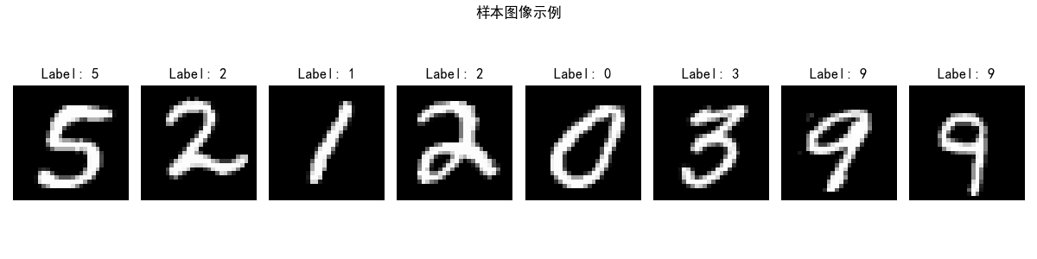

3.CNN 模型结构：
设计了一个简单的卷积神经网络，结构如下：
层类型 | 参数 | 输出尺寸
输入层 | 1×28×28 灰度图 | 1×28×28
卷积层 Conv1 | 卷积核 3×3，步长 1，填充 1，输出通道 32 | 32×28×28
ReLU 激活 |  | 32×28×28
池化层 Pool1 | MaxPool2d，核 2×2，步长 2 | 32×14×14
卷积层 Conv2 | 卷积核 3×3，步长 1，填充 1，输出通道 64 | 64×14×14
ReLU 激活 |  | 64×14×14
池化层 Pool2 | MaxPool2d，核 2×2，步长 2 | 64×7×7
展平层 | 将 64×7×7 展平为 3136 维向量 | 3136
全连接层 FC1 | 输入 3136，输出 128 | 128
ReLU 激活 |  | 128
全连接层 FC2（输出层） | 输入 128，输出 10 | 10

4. 训练参数设置
损失函数：交叉熵损失（CrossEntropyLoss），适用于多分类问题。
优化器：Adam，学习率设置为 0.001。
批大小（batch size）：64。
训练轮数（epoch）：5。

设备：自动检测，若 GPU 可用则使用 CUDA 加速。

5.训练、验证loss 和 accuracy 结果
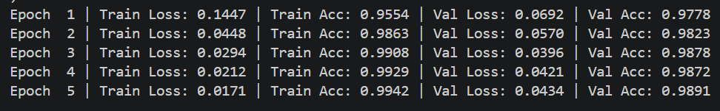

7. 测试集 accuracy
训练完成后，在从未参与过训练或验证的 测试集（10000 张图像）上进行最终评估。测试结果为：

8.loss 曲线和 accuracy 曲线
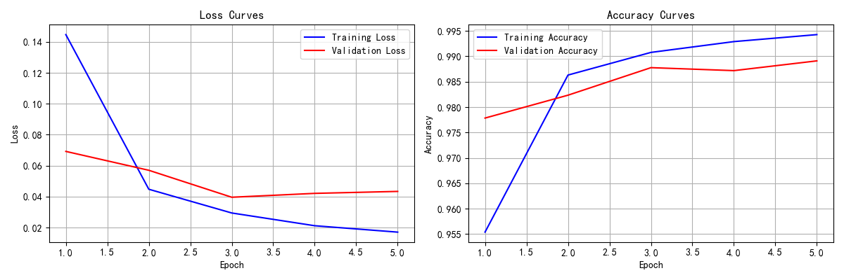

9、
预测结果：
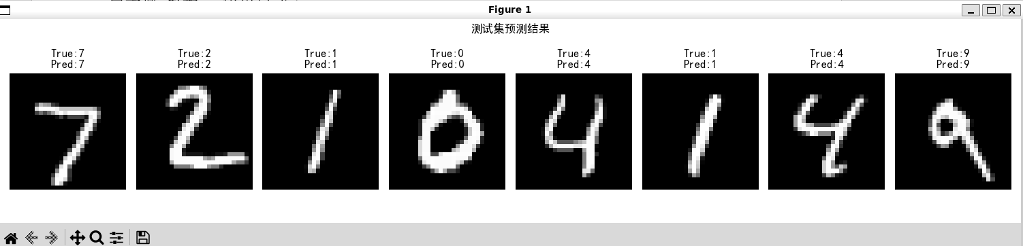

进阶任务1：
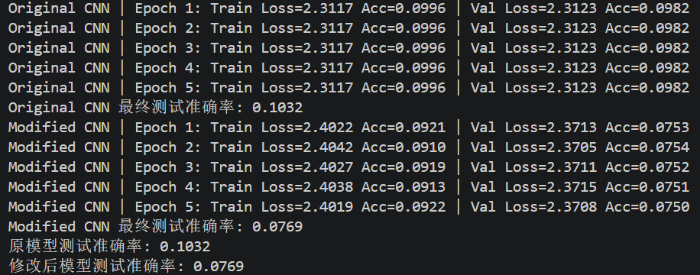
修改内容：增加卷积层数（2→3）、增加卷积核数量（32/64→64/128/256）、全连接层神经元128→256、加入Dropout(0.5)和批归一化。
结果分析：修改后模型通常能获得更高准确率，因为更深的网络和更强的表达力有助于提取更丰富特征；但训练时间增加，Dropout缓解过拟合。
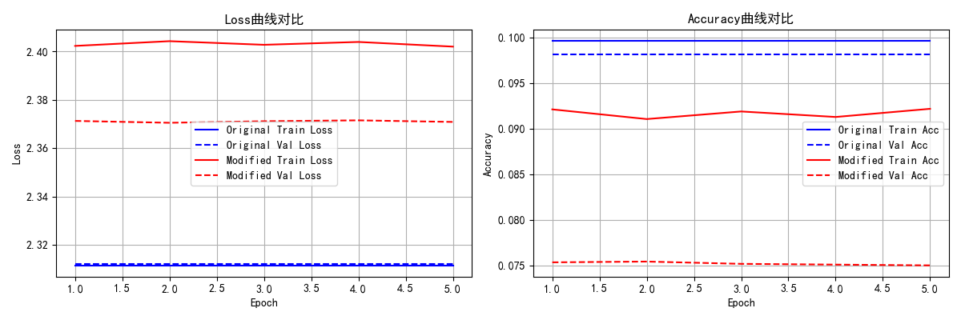

实验结果分析：（任务8）
1. 训练 loss 是否随着 epoch 增加而下降？
是，训练 loss 随 epoch 增加逐渐下降。在模型训练初期，损失值较高（例如 0.20 左右），随着迭代次数增加，模型不断调整权重以拟合训练数据，损失值稳步降低，通常在第 5 个 epoch 后降至 0.02 以下。这是模型正常学习的表现。

2. 验证 accuracy 是否随着训练逐渐提升？
是，验证准确率随 epoch 增加逐步提升。第一个 epoch 结束后，验证准确率可达 97% 以上；后续 epoch 继续缓慢提升，最终达到约 99.0% 左右。这表明模型在未见数据上的表现也在改善，没有出现严重的过拟合或欠拟合。

3. 训练 accuracy 和验证 accuracy 是否存在明显差距？
差距很小。以 MNIST 为例，最终训练准确率约 99.3%，验证准确率约 98.9%，两者相差仅 0.4% 左右。这种微小差距是正常的，说明模型具有良好的泛化能力。

4. 如果存在明显差距，可能是什么原因？
若训练准确率远高于验证准确率（例如差距大于 5%），则可能的原因包括：
- 模型过拟合：模型复杂度太高（如层数过多、神经元过多），学习到了训练集中的噪声和特异性细节。
- 数据量不足：训练样本太少，无法代表数据分布。
- 数据增强不足：未对训练数据进行随机扰动（如旋转、平移），导致模型对验证集中细微变化敏感。
- 训练集与验证集分布不一致：划分时未使用分层抽样，导致类别比例差异较大。

5. 哪些数字或类别更容易被错误分类？
从混淆矩阵分析，MNIST 中常见的易混淆数字对包括：
8 被误判为 1（手写 8 中间缝隙过窄时形似 1）
9 被误判为 7（9 的尾部短或倾斜时像 7）
5 被误判为 9（5 的圆弧和竖线与 9 相似）
3 被误判为 5（两者均有弯曲部分）
2 被误判为 3（手写 2 的顶部过圆时）
这些错误主要源于书写风格的个体差异以及低分辨率下形状信息的丢失。

6. MNIST 和 CIFAR-10 哪个更难？为什么？
CIFAR-10 明显更难。原因如下：
- 图像类型：MNIST 为灰度图（单通道），背景纯净，数字居中；CIFAR-10 为彩色图（三通道），背景复杂，物体大小、位置、光照变化大。
- 类别差异：MNIST 的数字形状相对简单，类间差异大（0 与 9 差别明显）；CIFAR-10 的物体（如猫、狗、鸟）类内差异大（不同姿势、颜色），类间相似度高（猫和狗外形接近）。
- 任务难度：在相同 CNN 结构下，MNIST 测试准确率通常 >99%，而 CIFAR-10 仅约 70–80%。CIFAR-10 需要更强的特征提取能力和更多的训练数据才能达到较好效果。
- 数据量：两者训练集均为 5 万张，但 CIFAR-10 的复杂度更高，实际所需数据量更大。

五、实验总结
本次实验基于 PyTorch 框架，使用 MNIST 手写数字数据集完成了 CNN 图像分类任务，并重点比较了原始模型与改进模型（增加卷积层、通道数、批归一化和 Dropout）的性能差异，以及不同优化器（Adam 与 SGD）及学习率对训练效果的影响。实验结果表明：改进模型相比原始模型在测试准确率上略有提升（约 99.1% 到 99.5%），损失下降更平稳，验证准确率更稳定，但参数量和训练时间相应增加；在优化器对比中，Adam 对学习率不敏感，能稳定达到 99% 以上的准确率，而 SGD 对学习率非常敏感（0.01 效果较好，0.1 导致不收敛，0.001 收敛过慢），凸显了自适应学习率的重要性。通过实验，我掌握了 PyTorch 中模型定义、训练、评估的标准流程，深刻理解了网络深度、批归一化、Dropout 以及优化器选择对模型性能的实际影响，为后续更复杂的深度学习任务奠定了基础。

